附录： 特种设备无损检测人员考试与发证管理系统
考生操作指南
- 用户注册信息
首页点击“用户注册”按钮，完成报名人员的基本信息录入
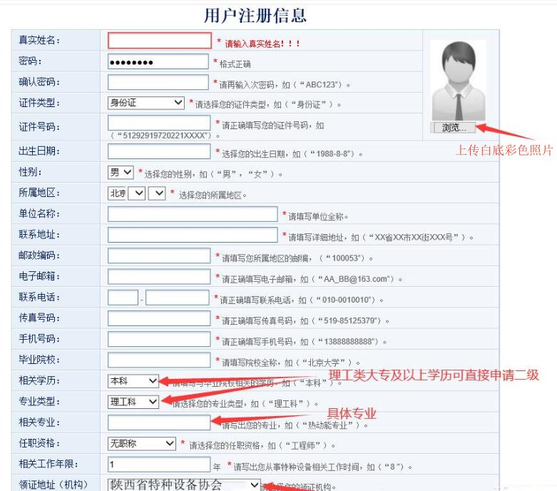
- 登录报名
首页点击“人员登录”按钮，有2种登录方式，一种身份证+密码+验证码登录；另外一种是证件号+手机号+验证码登录，如果学员密码忘记了，可以用第二种方式进行登录。
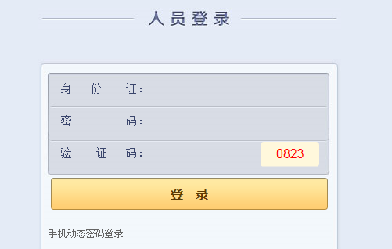
- 无损检测报名
考生账号登录后，选择 申请管理 =》检测人员考试报名
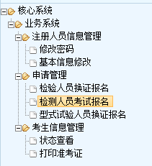
选择报名的项目 点击下一步
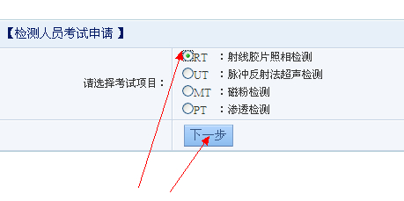
选择或者填写 检验性质、证书记录、考试类别，完成相关资料上传
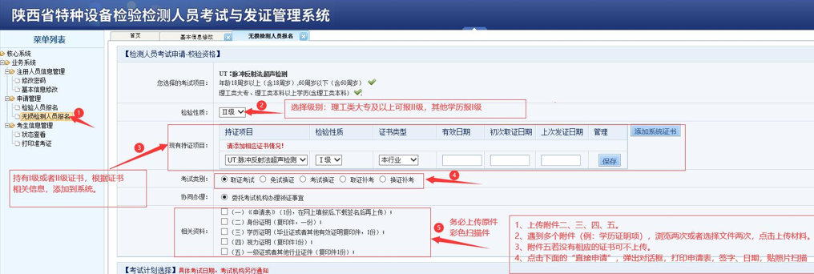
报名信息录入完成后，点击“直接申请”按钮 出现以下情况表示 您已经申报成功
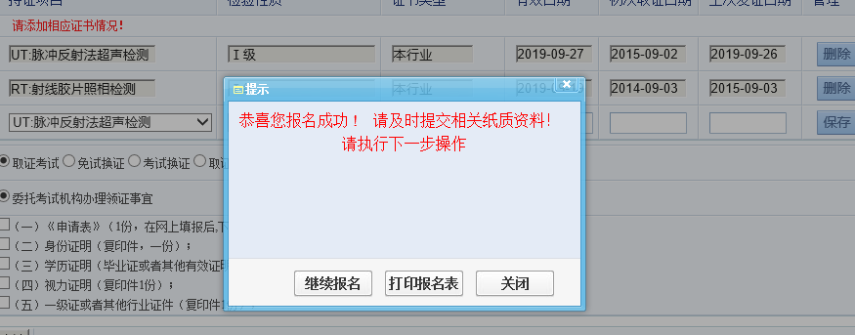
报名完成后，可以在考生信息管理 =》状态查看 对报名信息进行修改，打印报名表
